**Волшебная вода**

Было это давным-давно. На краю леса стоял красивый терем. А в этом тереме жил - был добрый человек, и была у него красавица жена. Счастливо они жили. Жена разводила цветы в своём саду, из цветов делала красивые букеты и дарила их своим соседям, друзьям. Она верила, что цветы приносят людям счастье. Муж её ходил в лес, находил раненых зверюшек и приносил их домой. Потом вместе с женой они их лечили и выхаживали, чтобы здоровых отпустить обратно в лес.

Но однажды случилась беда. Заболела красавица-жена. Лечили её врачи местные и доктора заморские, но женщине становилось всё хуже и хуже. Её любимые цветы тоже стали вянуть, жалея свою хозяйку. Добрый человек старался поливать цветы, чтобы они не засохли. Воду он носил из старого колодца.

Вот и сегодня стал он воду носить и цветы поливать. В очередной раз пошёл хозяин к колодцу, опустил ведро в колодец, зачерпнул ведром воды и вытащил его. Поставил полное ведро на скамейку. И такую усталость вдруг почувствовал. Присел на скамеечку отдохнуть, и глаза сами по себе закрылись. Вдруг он увидел, что к колодцу подошла маленькая старушка. Он хотел подняться, чтоб подать воды бабушке, но она так мягко коснулась его руки и сказала: «Спи, добрый человек! Я сама напьюсь воды из ведра, у меня есть чашка. А ты отдохни и отправляйся в путь. Далеко-далеко есть синее море, а в том море - волшебная живая вода. Набери воды из моря, принеси своей жене. Пусть попьёт воды, что ты принесёшь, и умоется живой водой. Сразу же болезнь оставит её, и твоя жена выздоровеет».

Открыл мужчина глаза - нет никакой старушки. Очень удивился, когда увидел около ведра её чашку. И вспомнил, что старушка ему говорила. Взял он чашку, вёдра с водой и поспешил домой.

Теперь мужчина знал, что ему делать: существует море, а в нём волшебная вода. Это была его последняя надежда, чтобы спасти жену. Он быстро собрал свою дорожную сумку, положил в неё еду, чашку старушки. С надеждой добрый человек отправился на поиски волшебного моря.

Шёл человек, шёл… Солнце светит, пригревает. Жарко ему стало, пить захотелось. Достал он чашку. И тут вспомнил, что воды у него с собой нет. А чашка в руках. И так ему грустно стало, вспомнил он свою жену Ульянушку, назвал её имя – и, о чудо! В чашке появилась вода.

Напился мужчина воды и пошёл дальше по лесу. По дороге он встретил медведя, который хотел напасть на него. Мужчина стал умолять: «Пожалуйста, не ешь меня, мне нужно добраться до волшебного моря, чтобы взять оттуда воду и исцелить ею свою жену. Она очень больна.» Медведь услышал голос человека и узнал его. Он вспомнил, что этот человек со своей женой когда-то маленького спасли его, выкормили и выходили.

Медведь сказал: «Я хочу помочь тебе. Но я очень голоден и хочу пить».

Мужчина ответил: «Если ты поможешь мне, я буду делиться с тобой своими припасами и водой по дороге до самого синего моря».

Медведь согласился, они перекусили вместе с добрым человеком, попили из бабушкиной чашки и вместе пошли к морю. Они шли и шли, пока не пришли к огромной пропасти. Эта пропасть была такая глубокая и страшная, что они не могли её преодолеть. Они пытались и пытались, но нигде не смогли найти перехода.

Вдруг на краю пропости они встретили бобра. Они вежливо спросили его: «Бобр, ты не согласишься нам помочь?» Бобер ответил: «Конечно, я мог бы помочь, но что я получу взамен?»

Мужчина ответил: «Я поделюсь с вами своими съестными припасами, если вы нам поможете». Бобер согласился. Они втроем поели, и пошли искать дерево. Нашли большое дерево, бобер подгрыз его, медведь помог перебросить его через пропасть. Они все переправились вместе.

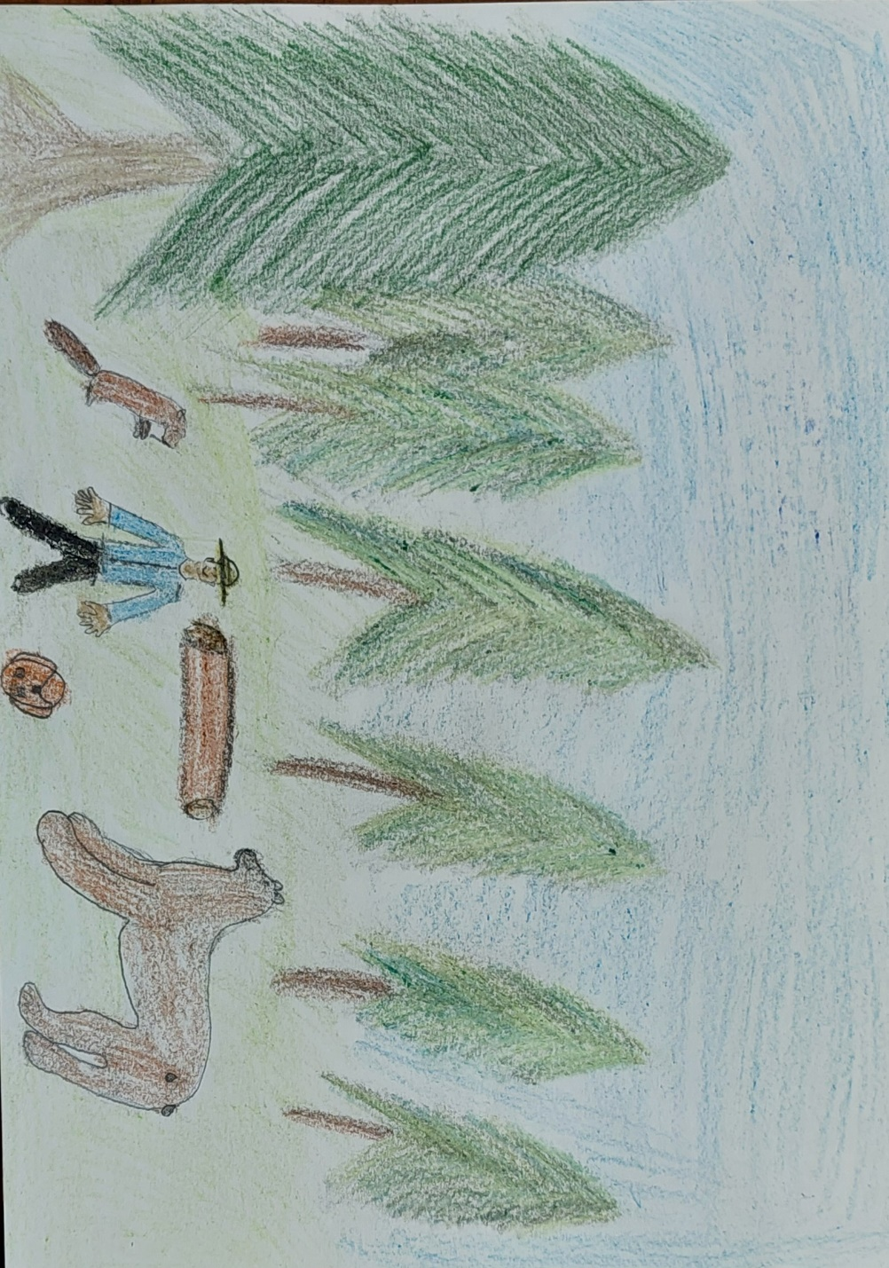

И вот наконец они пришли к волшебному синему морю, которое было очень большим и красивым. Мужчина набрал в большую банку волшебной воды, и они втроём пошли обратно. Вот так помогая друг другу, они стали друзьями. Пришли они в лес, где встретились в начале пути. Не хотелось доброму человеку расставаться со своими друзьями. На обратном пути на краю леса мужчина поблагодарил бобра и медведя за помощь.Медведь предложил встретиться опять в лесу, когда жена выздоровеет., и пообещал собрать лечебного лесного мёду.

Добрый человек поспешил к своей жене Ульяне, бережно неся волшебную морскую воду. Умылась больная женщина водицей, испила из бабушкиной чашки – и здоровье вернулось к ней. Она сразу почувствовала себя лучше и захотела выйти в сад к своим любимым цветам. Цветы в лучах солнца подняли свои головки и стали кланяться своей садовнице, как бы приветствуя её.

Мужчина был очень счастлив, и они жили долго и счастливо ещё много-много лет.

**Стен Робин Соосаар 16 лет**

**Лауласмааская школа, Эстония**

**Педагог-руководитель Нина Пээрна**